Exercices à faire dans le cahier du jour
Conjugaison
1. Complète les phrases avec le pronom personnel qui convient :
Tu dis ce que tu veux.
Ils ou Elles disent toujours de faire attention aux enfants.
Je dis que ma grande sœur est formidable.
Il ou Elle ou on dit de ne pas faire de bruit.
Avec mes copains nous disons beaucoup de blagues.
Vous dites n’importe quoi.
2. Complète les phrases avec le verbe dire conjugué au présent :
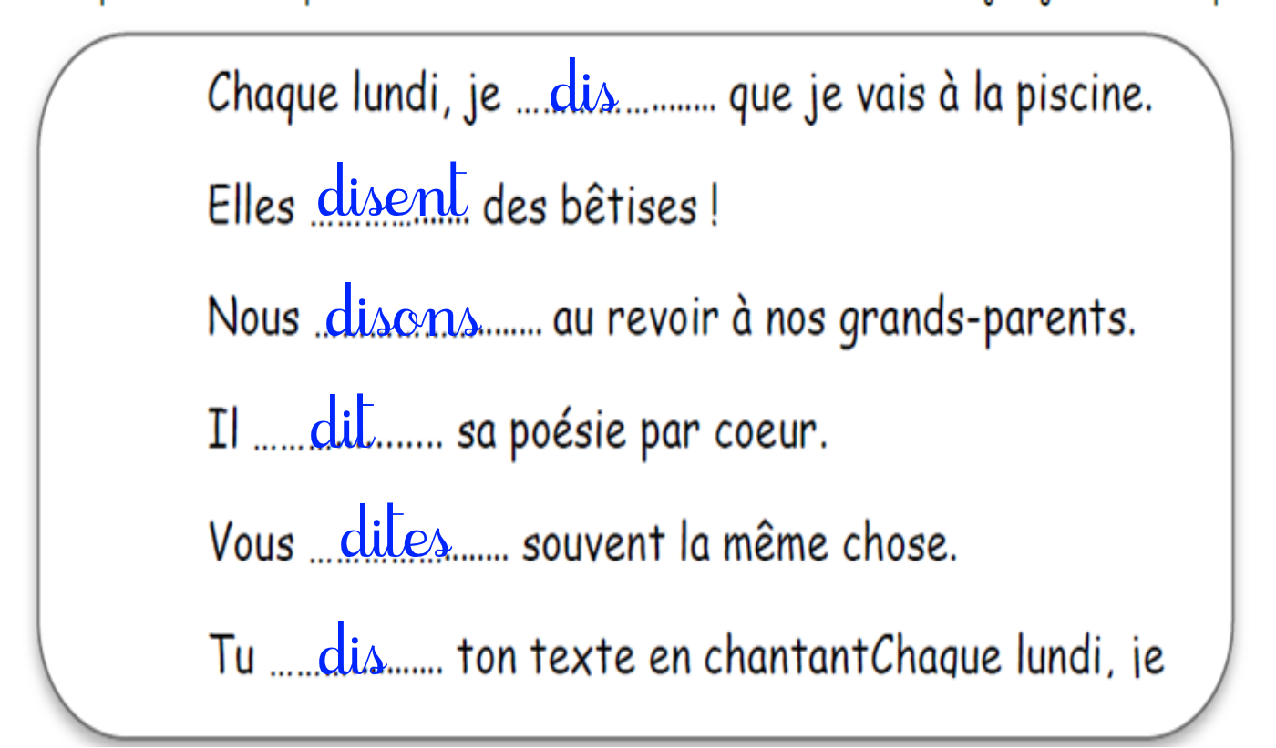
3. Dans chaque liste le verbe dire est au présent sauf un, barre l’intrus :
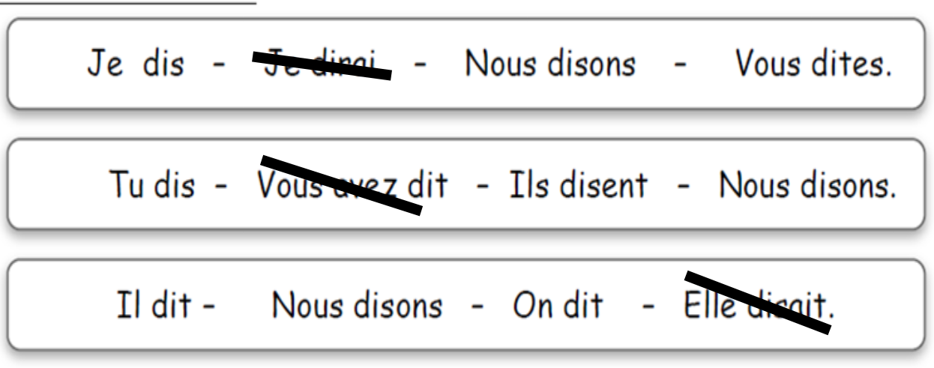
4. Associe le pronom personnel au verbe dire conjugué au présent, utilise ta règle. 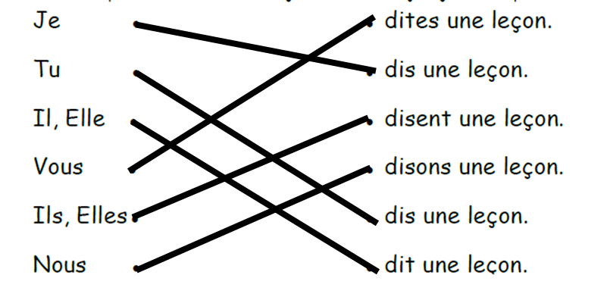

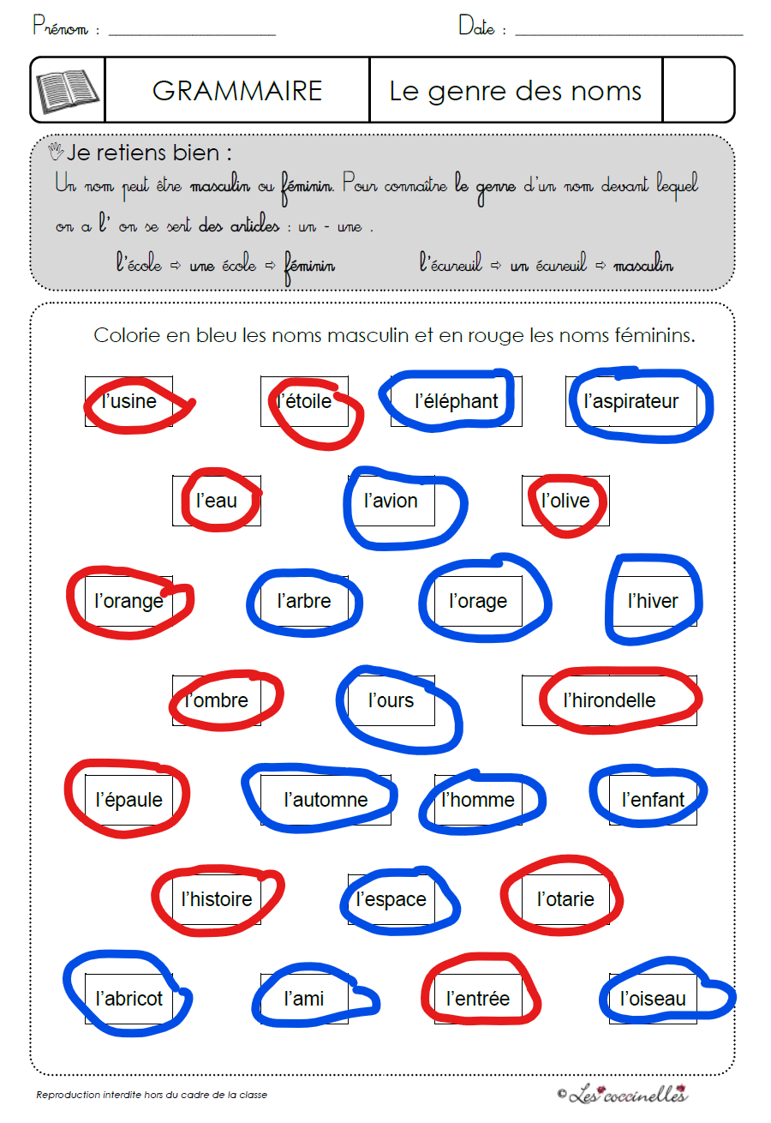
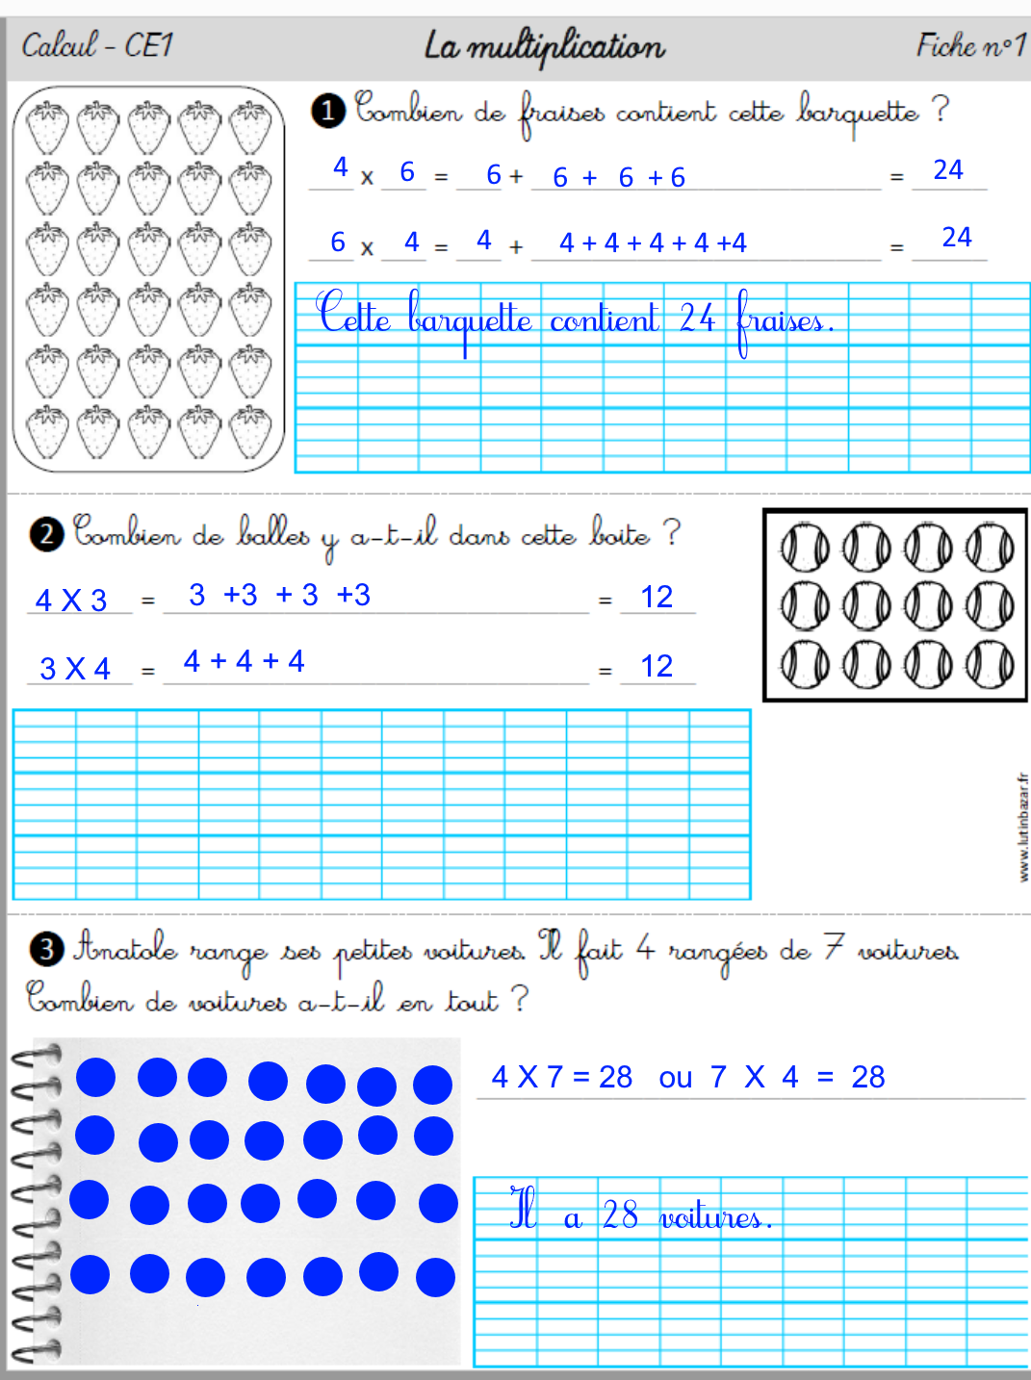
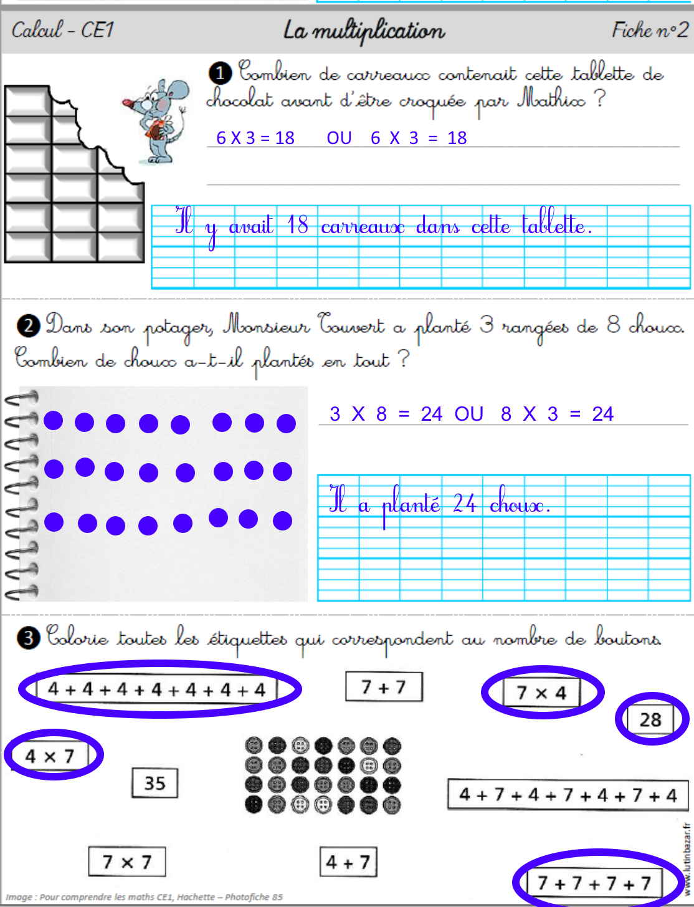

Jeudi 6 mai :CE1 Entraînement à faire dans le cahier du jour.

Grammaire
Dans cette phrase :
1.Entoure le ou les groupes verbaux en gris.
2. Souligne le ou les groupes sujets en bleu.

La tortue d’Herman vi t en Europe, elle pond des oeufs sur terre et sa carapace la protège de ses ennemis.
3. Mets cette phrase au pluriel.
La tortue va sur terre, dans la mer ou dans l’eau douce, elle nage mieux qu’elle ne marche.
Les tortues vont sur terre, dans la mer ou dans l’eau douce, elles nagent mieux qu’elles ne marchent.
4. Range les mots soulignés dans le tableau suivant :

Verbes à l’infinitif | déterminants | noms | Pronom personnels
aller nager  marcher | la la l’ | tortue terre  mer eau | elle elle

Conjugaison
5. Conjugue le verbe être au présent :
Je suis
Tu es
Il elle on est
Nous sommes
Vous êtes
Ils elles sont
6.Conjugue le verbe aller au présent :
Je vais
Tu vas
Il elle on va
Nous allons
Vous allez
Ils elles vont
Mathématiques
- Pose en colonne et calcule les opérations suivantes :

35 + 4 + 508 = 547 478 – 136 = 342
257 + 164 + 23 = 444 975 – 531 = 444
394 +502 = 896
2- reconstitue les tables d’addition de 7 et 8 : tu peux faire dans ton cahier directement ou faire dans ces tableaux et les coller dans le cahier après.
Table d’addition de 7 | Table d’addition de 8
7 + 0 = 7 | 8 + 0 = 8
7 + 1 = 8 | 8 + 1 = 9
7 + 2 =9 | 8 + 2 = 10
7 + 3 =10 | 8 + 3 =11
7 + 4 = 11 | 8 + 4 = 12
7 + 5 = 12 | 8 + 5 = 13
7 + 6 = 13 | 8 + 6 = 14
7 + 7 = 14 | 8 + 7 = 15
7 + 8 = 15 | 8 + 8 = 16
7 + 9 = 16 | 8 + 9 = 17
7 + 10 = 17 | 8 + 10 = 18

